Accenture Challenge

|  |  |  |  |  |  |
| --- | --- | --- | --- | --- | --- |
| Datas | 24/03 | 31/03 | 07/04 | 11/04 | 14/04 |
| Feito=Verde Falta=Vermelho |  |  |  |  |  |
| Horas | **13h00** | | | | |

**Resumo dos Slides**

* **A empresa opera em concorrência directa com várias outras, que fabricam e comercializam os mesmos produtos, nas mesmas áreas geográficas.**
* **O mercado está dividido em duas áreas geográficas para a distribuição e comercialização tradicionais -** União Europeia (EU) **e o** mercado do Dólar (NAFTA).
* **Ao mesmo tempo, a empresa pode conseguir atingir estas áreas e o resto do Mundo através da** Internet**. As empresas operam em concorrência em todas as áreas .**
* **Taxas de câmbio afectam a competitividade em alguns mercados; estatísticas económicas são fornecidas com correcção da sazonalidade. Na internet o Dólar é a moeda utilizada.**
* Estes acontecimentos podem resultar de perturbações políticas, desenvolvimentos económicos, ou ambientais, guerras, desastres como erupções vulcânicas ou tremores de terra, epidemias, etc. Estes eventos podem ocorrer de repente, mas tal não significa que se venham a dar.
* O departamento de Marketing da Empresa é responsável pela criação da procura para os produtos e pela sua venda em concorrência com as empresas rivais.
* **Leia o que as outras empresas estão a fazer em termos de preço, nº de empregados e salários, etc.. Observe as quotas de mercado e toda a outra informação disponível. O Plano de Marketing influencia todas as outras áreas da empresa.**
* **Previsão de Encomendas:** **EU Agentes** = Número, comissões e apoio financeiro || **NAFTA distribuidores** = Número, comissões e apoio financeiro || **E-COMMERCE distribuidor** = Desenvolvimento, Nº de portas, comissão, apoio financeiro
* **Publicidade: Institucional =** Longo Prazo por área || **Produtos** = Curto Prazo por área e por produto
* Doença, absentismo, inquietação, greves, etc. vão influenciar os custos da empresa. Os salários influenciam o sucesso da empresa, incluindo as remunerações da gestão de topo.
* Os seguros servem para minimizar os custos de acontecimentos anormais que afetam os resultados da empresa; mas não substituem a boa gestão, que gera um ambiente de trabalho seguro.
* **Observe estes valores** com atenção pois eles vão influenciar o valor da acções no final de cada período: **Financiamentos Obtidos** || **Empréstimos Médio Prazo** || **Empréstimos sem Garantia**

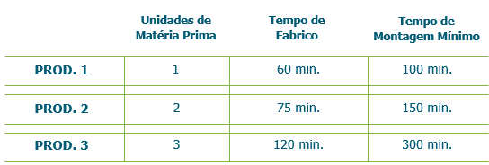

**Resumo do Livro**